Les dissolucions
FORMES D'EXPRESSAR LA CONCENTRACIÓ D'UNA DISSOLUCIÓ
La concentració d'una dissolució indica la quantitat de solut que hi ha en una quantitat determinada de dissolució.
Quan preparem una dissolució, ens interessa conèixer en quina proporció es trobem el solut i el dossolvent. Hi han diferents formes d'expressar la concentració, i són les següents:
- Percentatge en massa
- Percentatge en volum
- Concentració en massa
PERCENTATGE EN MASSA
El percentatge en massa ens diu els grams de solut que hi ha en 100g de dissolució. És important que recordeu que la dissolució és la suma de solut i dissolvent.
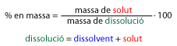
Exemple:
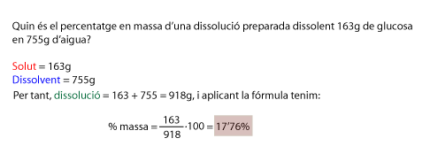

PERCENTATGE EN VOLUM
El percentatge en volum indica el volum de solut que hi ha per 100 unitats de volum de dissolució.
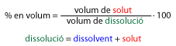
El volum de solut i el volum de dissolvent s'han d'expressar en les mateixes unitats; un percentatge no té unitats.
Exemple:
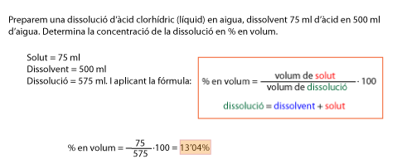

CONCENTRACIÓ EN MASSA
La concentració en massa ens indica la quantitat en massa de solut que hia ha en cada unitat de volum de dissolució.
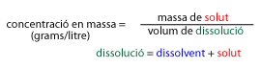
Aquesta manera d'expressar la concentració s'utilitza quan el solut és un sòlid, i la seua quantitat es mesura en unitats de massa, i el dissolvent és un líquid, i la seua quantitat es mesura en unitats de volum. En el Sistema Internacional d'Unitats s'ha de mesurar en Kg/m³
Exemple:
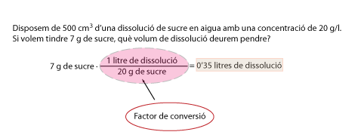

Exercicis:
1.- Es volen preparar 250g de dissolució acuosa de clorur de potassi al 5% en massa. Què quantitat de solut i dissolvent es deu trobar? Si la densitat de la dissolució és 1'05 g/cm³, determina la seua concentració en massa. 12'5 g de clorur de potassi, 52'1 g/l
2.- Expressa en g/L la concentració d’una dissolució que conté 10 g de solut en 600 mL d’aigua. 16,67 g/L
3.- Es dilueixen 20 mL d’alcohol en 200 mL d’aigua. Quin és el percentatge en volum de la dissolució que n’ha resultat? 10% en volum
4.- Quines quantitats hauries de posar per preparar 0,25 L de dissolució d’alcohol en aigua al 4%? 1 cm³ alcohol, 249 cm³ d’aigua
5.- En l’etiqueta d’una botella d’àcid sulfúric apareix: 98% en pes, d = 1,8 g/cm³. Explica el significat d’aquestes dues dades
6.- El vinagre és una dissolució d’àcid acètic en aigua al 3% en massa. Quin és el solut i quin el dissolvent? Quina quantitat de solut que hi ha en 200 g de vinagre? 6 g de solut
7.- A 500 mL d’una dissolució de clorur de calci la concentració de la qual és de 10 g/L, s’afegeixen 2 g de solut. Quina és la nova concentració? 14 g/L
8.- En l’etiqueta d’una botella d’àcid sulfúric apareix: 98% en pes; d = 1,8 g/cm³. Quina quantitat d’aquesta dissolució caldrà utilitzar per a disposar de 2,5 g d’àcid sulfúric? 1,417 cm³ de dissolució
9.- Mesclem 1,5 L d’una dissolució de clorur de plata de concentració 2 g/L amb 450 cm³ d’una altra dissolució de concentració 0,5 g/L. Quina és la concentració de la dissolució resultant? 1,654 g/L
10.- Una dissolució de sucre en aigua té una densitat d’1,08 g/mL, i una concentració de 20 g/L. Expressa’n la concentració en % en massa. 1'81%

